**Подушки для бойцов СВО**

В честь Дня защитника Отечества сотрудники Каменск-Уральского центра занятости провели благотворительную акцию совместно со школой №20 «Была игрушка, стала подушка».

Специалисты центра занятости собрали около 100 плюшевых игрушек. В результате было получено внушительное количество наполнителя игрушек, из которого учащиеся школы № 20 сошьют подушки для полевого госпиталя участников СВО.

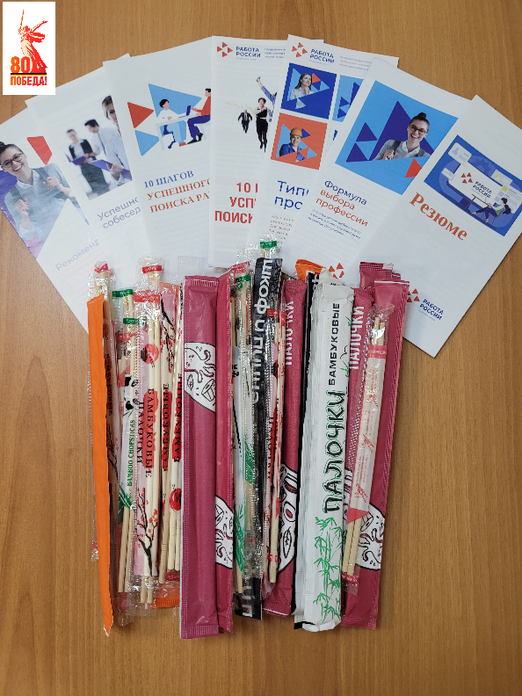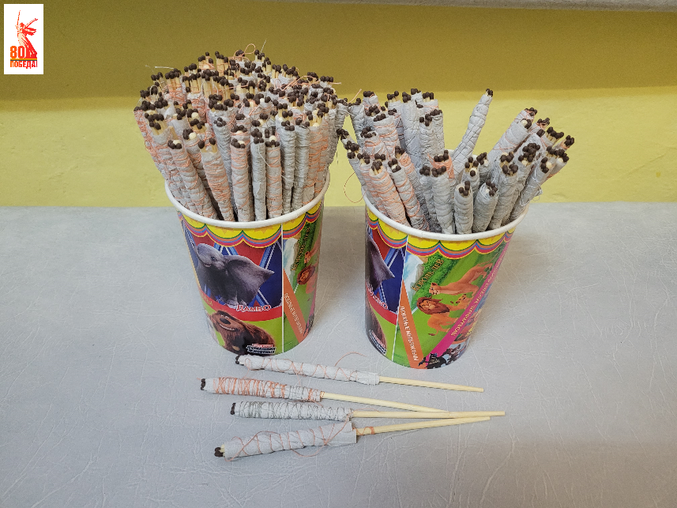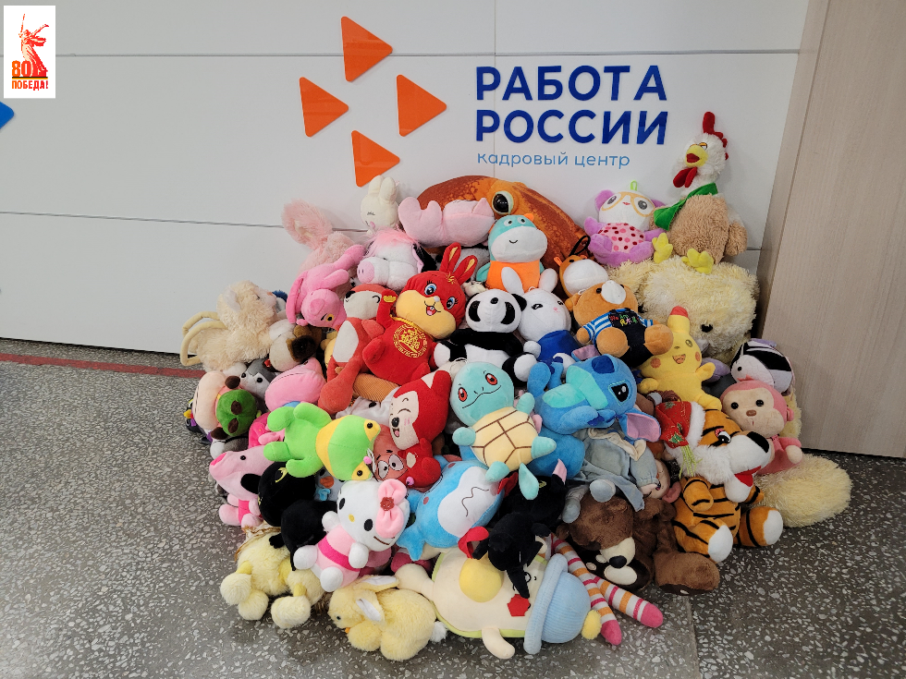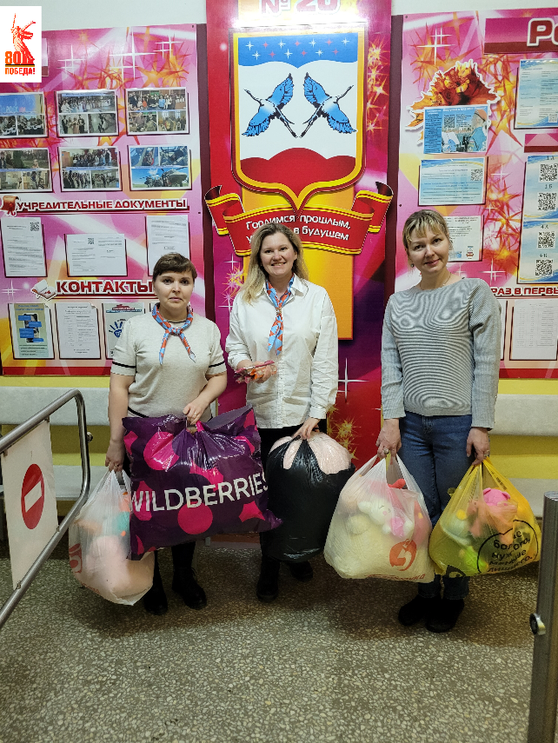Кроме игрушек собрали почти 30 комплектов палочек для суши. Из них ученики школы сделают «Супер спички» и передадут с гуманитарной помощью на передовую бойцам СВО.